РОССИЙСКИЙ УНИВЕРСИТЕТ ДРУЖБЫ НАРОДОВ
Факультет физико-математических и естественных наук
Кафедра прикладной информатики и теории вероятностей

ОТЧЕТ
по лабораторной работе № 1
дисциплина: Архитектура компьютера

Студент: Матиенко
Арсений Юрьевич

Группа: НБИбд-02-25

МОСКВА
2025 г.
Оглавление
1. Цель работы: 3
2. Теоретическое введение: 3
2.1. Описание некоторых каталогов файловой системы GNU Linux: 3
2.2. Основные команды взаимодействия пользователя с файловой системой 4
3. Выполнение лабораторной работы: 5
3.1. Перемещение по файловой системе 5
3.2. Создание пустых каталогов и файлов 9
3.3 Перемещение и удаление файлов или каталогов 10
4. Выполнение заданий для самостоятельной работы: 14
4.1. 14
4.2. 14
4.3. 15
4.4. 16
4.5. 17
4.6. 18
4.7. ..19
5. Вывод 20
6. Список литературы 20

1. Цель работы
Приобретение практических навыков работы с операционной системой на уровне командной строки (организация файловой системы, навигация по файловой системе, создание и удаление файлов и директорий).

2. Теоретическое введение

2.1. Описание некоторых каталогов файловой системы GNU Linux:
/ - Корневая директория, содержащая всю файловую.
/bin - Основные системные утилиты, необходимые как в однопользовательском режиме, так и при обычной работе всем пользователям (например: cat, ls, cp).
/etc - Общесистемные конфигурационные файлы и файлы конфигурации установленных программ.
/home - Содержит домашние директории пользователей, которые, в свою очередь, содержат персональные настройки и данные пользователя.
/media - Точки монтирования для сменных носителей, таких как CD-ROM, DVD-ROM, flash.
/root - Домашняя директория пользователя root.
/tmp - Временные файлы.
/usr - Вторичная иерархия для данных пользователя; содержит
большинство пользовательских приложений и утилит,
используемых в многопользовательском режиме; может быть
смонтирована по сети только для чтения и быть общей для
нескольких машин.

2.2. Основные команды взаимодействия пользователя с файловой системой
pwd - Print Working Directory - определение текущего каталога.
cd - Change Directory - смена каталога.
ls - LiSt - вывод списка файлов.
mkdir – MaKe DIRectory - создание пустых каталогов.
touch - создание пустых файлов.
rm - ReMove - удаление файлов или каталогов.
mv - MoVe - перемещение файлов и каталогов.
cp – CoPy - копирование файлов и каталогов.
cat - вывод содержимого файлов.

3. Выполнение лабораторной работы

3.1. Перемещение по файловой системе
-Открыл терминал. По умолчанию терминал открывает домашний каталог пользователя, который обозначается символом ~: (Рисунок 3.1)
aymatienkodk4n58@fedora:~$
-Убедился, что нахожусь в домашнем каталоге командой cd: (Рисунок 3.1)
aymatienkodk4n58@fedora:/tmp$ cd
aymatienkodk4n58@fedora:~$
-С помощью команды pwd узнал полный путь к моему домашнему каталогу:(Рисунок 3.1)
aymatienkodk4n58@fedora:~$ pwd
-Команда cd позволяет сменить текущий каталог на другой, указав путь к нему в качестве параметра. Формат команды:
cd [путь_к_каталогу]
-Команда cd работает как с абсолютными, так и с относительными путями.
-Перешёл в подкаталог “Документы” моего домашнего каталога указав относительный путь: (Рисунок 3.1)
aymatienkodk4n58@fedora:~$ cd Документы
aymatienkodk4n58@fedora:~/Документы$
-Перешёл в каталог local – подкаталог usr корневого каталога указав абсолютный путь к нему (/usr/local): (Рисунок 3.1)
aymatienkodk4n58@fedora:~$ cd /usr/local
aymatienkodk4n58@fedora:~/usr/local$
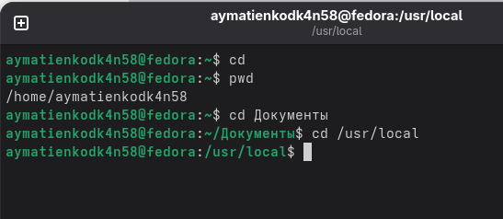Рис.3.1 1: Перемещение по файловой системе

-Можно использовать комбинацию ‘cd -’ для возвращения в последний посещённый пользователем каталог. А ‘cd ..’ используется для перехода на один каталог выше по иерархии. Ввёл последовательность этих команд и переместимся в домашний каталог. (Рисунок 3.2)
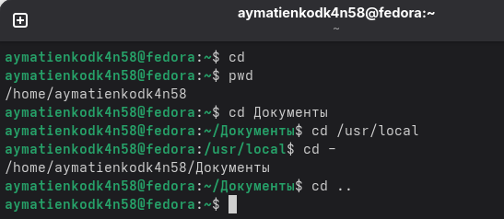Рис.3.2 1: Перемещение по файловой системе

-Команда ls выдаёт список файлов указанного каталога и имеет следующий синтаксис:
ls [опции] [каталог] [каталог...]
-Для просмотра списка файлов текущего каталога может быть использована команда ls без аргументов.
-Перешёл в домашний каталог: (Рисунок 3.3)
aymatienkodk4n58@fedora:~$ cd ~
-Вывел список файлов моего домашнего каталога: (Рисунок 3.3)
aymatienkodk4n58@fedora:~$ ls
-После этого открыл домашний каталог с помощью файлового менеджера графического окружения моего ОС. Через: Обзор – Файлы – Домашняя папка.
-Убедился в том, что список файлов полученных с помощью команды ls совпадает с файлами, отображающимися в графическом файловом менеджере.(Рисунок 3.3)
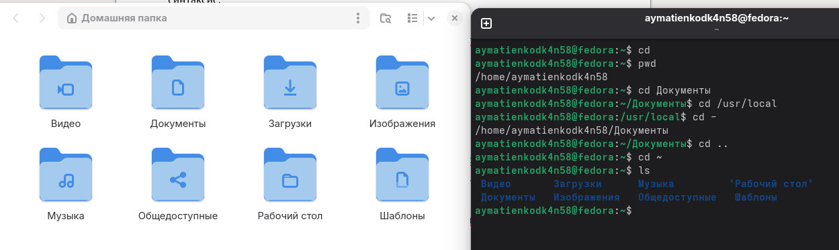Рис.3.3 1: Перемещение по файловой системе
-Также как и команда cd, команда ls работает как с абсолютными, так и с относительными путями.
-Вывел список файлов подкаталога “Документы” моего домашнего каталога указав относительный путь: (Рисунок 3.4)
aymatienkodk4n58@fedora:~$ ls Документы
-Вывел список файлов каталога /usr/local указав абсолютный путь к нему: (Рисунок 3.4)
aymatienkodk4n58@fedora:~$ ls /usr/local
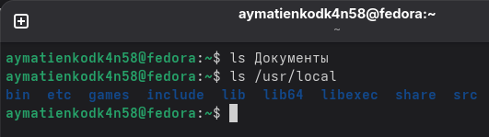Рис.3.4 1: Перемещение по файловой системе

-Для данной команды существует довольно много опций (ключей), ниже дано описание некоторых из них:

Ключ Описание
-a вывод списка всех файлов, включая скрытые файлы (в Linux названия скрытых
файлов начинаются с точки).
-R рекурсивный вывод списка файлов и подкаталогов.
-h вывод для каждого файла его размера.
-l вывод дополнительной информации о файлах (права доступа, владельцы и группы,
размеры файлов и время последнего доступа).
-i вывод уникального номера файла (inode) в файловой системе перед каждымфайлом.
-d обработка каталогов, указанных в командной строке, так, как если бы они были
обычными файлами, вместо вывода списка их файлов.
Покажу парочку примеров их использования:
Использования ключа -R рекурсивный вывод списка файлов и подкаталогов:
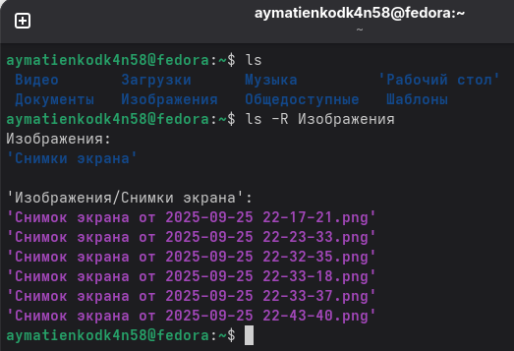Рис.3.5 1: Использование ключа -R
(Рисунок3.5)

Использование ключа -d обработка каталогов, если бы они были
обычными файлами, вместо вывода списка их файлов:(Рисунок 3.6)
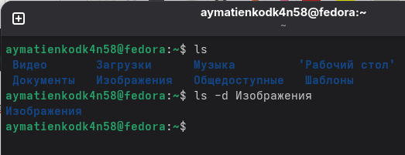Рис.3.6 1: Использование ключа -d

Использование ключа -i вывод уникального номера файла (inode) в файловой системе перед каждым файлом: (Рисунок 3.6)
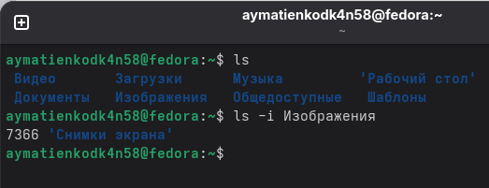Рис.3.6 2: Использование ключа -i

3.2. Создание пустых каталогов и файлов
-Для создания каталогов используется команду mkdir . Её синтаксис имеет вид:
mkdir [опции] <каталог> [каталог…].
-Создал в домашнем каталоге подкаталог с именем parentdir. Используя команды: (Рисунок 3.7)
aymatienkodk4n58@fedora:~$ cd
aymatienkodk4n58@fedora:~$ mkdir parentdir
-С помощью команды ls проверил, что каталог создан.
-Создаём подкаталог в существующем каталоге. Используя команду: (Рисунок 3.7)
aymatienkodk4n58@fedora:~$ mkdir parentdir/dir
-При задании нескольких аргументов создаю несколько каталогов. Используя команды: (Рисунок 3.7)
aymatienkodk4n58@fedora:~$ cd parentdir
aymatienkodk4n58@fedora:~$ mkdir dir1 dir2 dir3
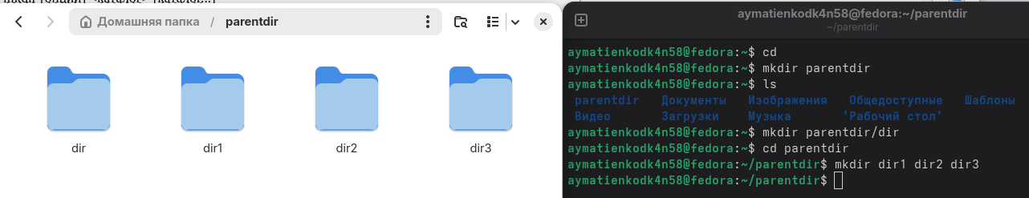Рис.3.7 1: Создание пустых каталогов и файлов
-Если требуется создать подкаталог в каталоге, отличном от текущего, то путь к нему требуется указать в явном виде. Используя команду и используем mkdir: (Рисунок 3.8)
aymatienkodk4n58@fedora:~$ mkdir ~/newdir
-Эта команда должна создать каталог newdir в домашнем каталоге (~). -Проверяю это с помощью команды. Используя команду: (Рисунок 3.8)
aymatienkodk4n58@fedora:~$ ls ~
-Опция – parents (краткая форма -p) позволяет создавать иерархическую цепочку подкаталогов, создавая все промежуточные каталоги.
-Созда. следующую последовательность вложенных каталогов newdir/dir1/dir2 в домашнем каталоге. Используя команду: (Рисунок 3.8)
aymatienkodk4n58@fedora:~$ mkdir -p ~/newdir/dir1/dir2
-Для создания файлов может быть использована команда touch, которая имеет следующий синтаксис: touch [опции] файл [файл...]
-Создаём файл test.txt в каталоге ~/newdir/dir1/dir2: (Рисунок 3.8)
aymatienkodk4n58@fedora:~$ touch ~/newdir/dir1/dir2/test.txt
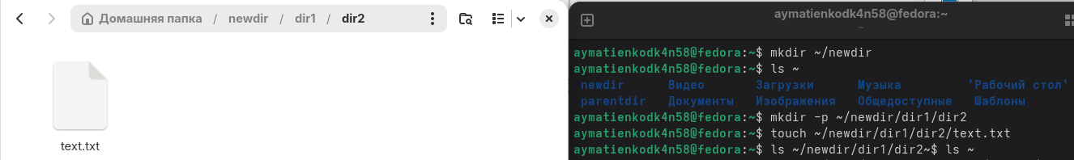Рис.3.8 1: Создание пустых каталогов и файлов
-Проверяем наличие файла с помощью команды: (Рисунок 3.9)
aymatienkodk4n58@fedora:~$ ls ~/newdir/dir1/dir2
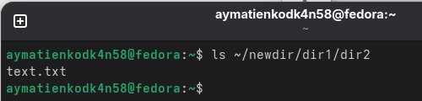Рис.3.9 1: Создание пустых каталогов и файлов

3.3 Перемещение и удаление файлов или каталогов
-Команда rm удаляет файлы и (или) каталоги и имеет следующий синтаксис:
rm [опции] <файл|каталог> [файл|каталог…].
-Опции команды rm:
• -r или -R: рекурсивное удаление (это обязательная опция для удаления любого каталога, пустого или содержащего файлы и (или) подкаталоги);
• -i: запрос подтверждения перед удалением;
• -v: вывод подробной информации при выполнении команды;
• -f: принудительное удаление файлов или каталогов.
-Для удаления пустых каталогов можно воспользоваться командой rmdir.
-Запросил подтверждение на удаление каждого файла в текущем каталоге и удалил в подкаталоге /newdir/dir1/dir2/ все файлы с именами, заканчивающимися на .txt. Используя команду: (Рисунок 3.10)
aymatienkodk4n58@fedora:~$ rm -i ~/newdir/dir1/dir2/*.txt
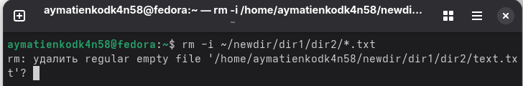Рис.3.10 1: Создание пустых каталогов и файлов

-Рекурсивно удалил из текущего каталога без запроса подтверждения на удаление каталог newdir, а также файлы, чьи имена начинаются с dir в каталоге parentdir. Используя команду: (Рисунок 3.11)
aymatienkodk4n58@fedora:~$ rm -R ~/newdir ~/parentdir/dir*
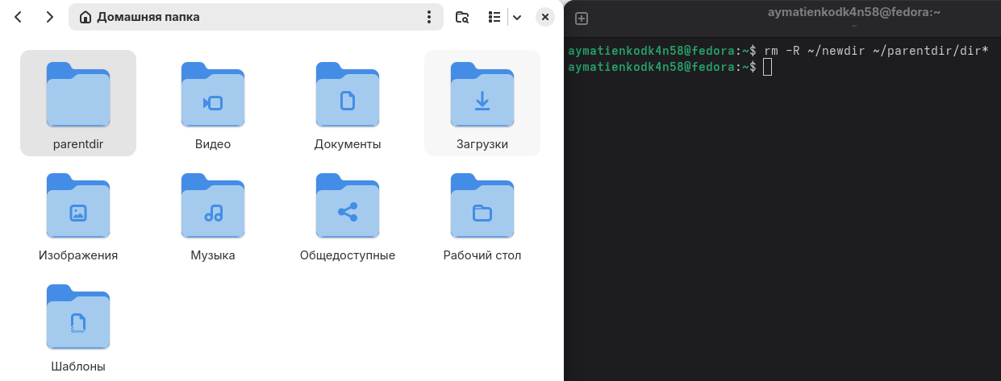Рис.3.11 1: Создание пустых каталогов и файлов
-Команда rm удаляет файлы безвозвратно, и не существует способа для их восстановления.
-Команда mv служит для перемещения файлов и каталогов и имеет следующий синтаксис:
mv [опции] <файл|каталог> [файл|каталог...] <назначение>.
-Некоторые опции:
• -f: принудительное выполнение операции (предупреждение не будет выводиться даже при перезаписи существующего файла);
• -i: запрашивается подтверждение перед перезаписью существующего файла;
• -v: подробный режим, который сообщает обо всех изменениях и действиях при выполнении команды.
-Команда cp копирует файлы и каталоги и имеет следующий синтаксис:
cp [опции] <файл|каталог> [файл|каталог ...] <назначение>.
-Некоторые опции команды cp:
• -R: рекурсивное копирование; является обязательной опцией для копирования каталогов;
• -i: запрос подтверждения перед перезаписью любых файлов;
• -f: заменяет любые существующие файлы без запроса подтверждения;
• -v: подробный режим, сообщает обо всех изменениях и действиях.
-Для демонстрации работы команд cp и mv преведу следующие примеры.
-Создаю следующие файлы и каталоги в домашнем каталоге. Используя команды: (Рисунок 3.12)
aymatienkodk4n58@fedora:~$ cd
aymatienkodk4n58@fedora:~$ mkdir -p parentdir1/dir1 parentdir2/dir2 parentdir3
aymatienkodk4n58@fedora:~$ touch parentdir1/dir1/test1.txt parentdir2/dir2/test2.txt
-Использую команды cp и mv файл test1.txt скопирую, а test2.txt перемещу в каталог parentdir3. Используя команды: (Рисунок 3.12)
aymatienkodk4n58@fedora:~$ mv parentdir1/dir1/test1.txt parentdir3
aymatienkodk4n58@fedora:~$ cp parentdir2/dir2/test2.txt parentdir3
-С помощью команды ls проверяю корректность выполненных команд. Используя команды: (Рисунок 3.12)
aymatienkodk4n58@fedora:~$ ls parentdir3
test1.txt test2.txt
aymatienkodk4n58@fedora:~$ ls parentdir1/dir1
aymatienkodk4n58@fedora:~$ ls parentdir2/dir2
test2.txt
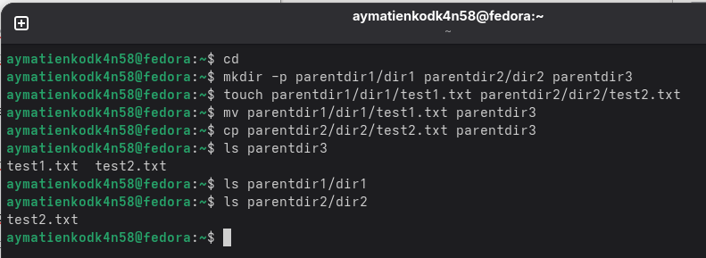Рис.3.12 1: Создание пустых каталогов и файлов
-Также команда mv может быть использована для переименования файлов и каталогов, а команда cp позволяет сделать копию файла с новым именем.
-Переименовал файл test1.txt из каталога parentdir3 в newtest.txt, запрашивая подтверждение перед перезаписью. Используя команды: (Рисунок 3.13)
aymatienkodk4n58@fedora:~$ ls parentdir3
test1.txt test2.txt
aymatienkodk4n58@fedora:~$ cp parentdir3/test2.txt parentdir3/subtest2.txt
aymatienkodk4n58@fedora:~$ mv -i parentdir3/test1.txt parentdir3/newtest.txt
aymatienkodk4n58@fedora:~$ ls parentdir3
newtest.txt subtest2.txt test2.txt
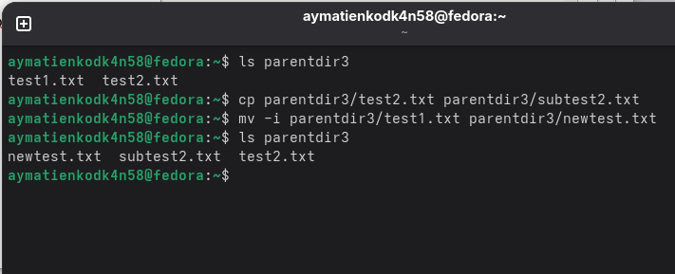Рис.3.13 1: Создание пустых каталогов и файлов
-Переименовал каталог dir1 в каталоге parentdir1 в newdir. Используя команды:
aymatienkodk4n58@fedora:~$ cd parentdir1
aymatienkodk4n58@fedora:~/parentdir1$ ls
dir1
aymatienkodk4n58@fedora:~/parentdir1$ mv dir1 newdir
aymatienkodk4n58@fedora:~/parentdir1$ ls
newdir (Рисунок 3.14)
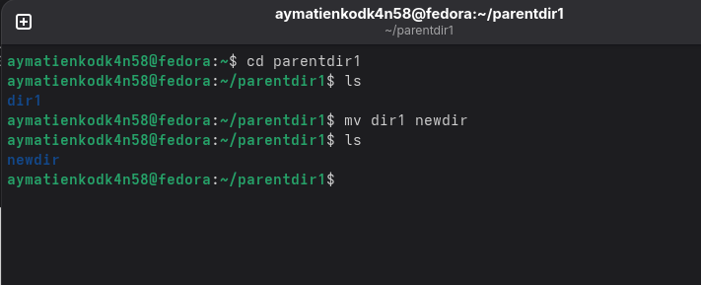Рис.3.14 1: Создание пустых каталогов и файлов

4. Выполнение заданий для самостоятельной работы
4.1. -Воспользовался командой pwd и узнаю полный путь к своей домашней директории. Используя команду: (Рисунок 4.1)
aymatienkodk4n58@fedora:~$ pwd
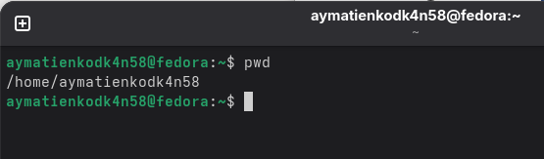Рис.4.1 1: Выполнение заданий для самостоятельной работы

4.2. -Ввёл следующие последовательности команд, чтобы понять разницу между tmp и /tmp:

(Рисунок 4.2)
aymatienkodk4n58@fedora:~$ cd
aymatienkodk4n58@fedora:~$ mkdir tmp
aymatienkodk4n58@fedora:~$ cd tmp
aymatienkodk4n58@fedora:~$ pwd
aymatienkodk4n58@fedora:~$ cd /tmp
aymatienkodk4n58@fedora:~$ pwd
-Получаем результат:
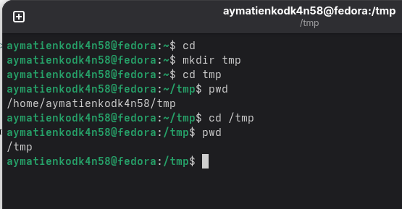Рис.4.2 1: Выполнение заданий для самостоятельной работы

-Разный результат команды pwd объясняется тем, что tmp — относительный путь к каталогу внутри текущего каталога, а /tmp — абсолютный путь к системному каталогу.

4.3. -Пользуясь командами cd и ls, посмотрел содержимое корневого каталога, домашнего каталога, каталогов /etc и /usr/local.
-Шаг 1. Перешёл в корневой каталог командами. Используя команды:
(Рисунок 4.3)
aymatienkodk4n58@fedora:~$ cd /
aymatienkodk4n58@fedora:~$ ls
-Шаг 2. Перешёл в домашний каталог командами. Используя команды:
(Рисунок 4.3)
aymatienkodk4n58@fedora:~$ cd ~
aymatienkodk4n58@fedora:~$ ls
-Шаг 3. Перешёл в каталог /etc командами. Используя команды: (Рисунок 4.4)
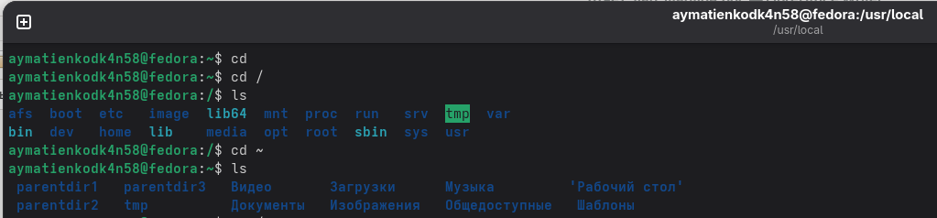Рис.4.3 1: Выполнение заданий для самостоятельной работы
aymatienkodk4n58@fedora:~$ cd /etc
aymatienkodk4n58@fedora:~$ ls
-Шаг 4. Перешёл в каталог /usr/local. Используя команды: (Рисунок 4.4)
aymatienkodk4n58@fedora:~$ cd /usr/local
aymatienkodk4n58@fedora:~$ ls
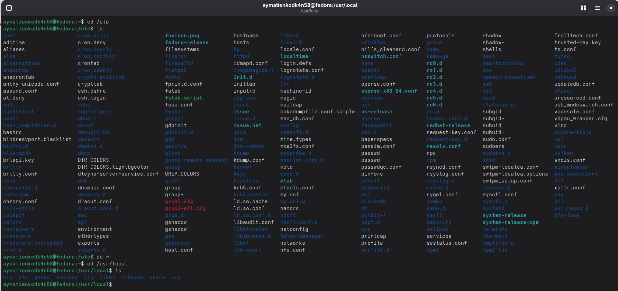Рис.4.4 1: Выполнение заданий для самостоятельной работы

4.4. -Шаг 1. Создал в домашнем каталогем каталог temp и каталог labs с подкатологами lab1, lab2 и lab3 одной командой. Используя команды: (Рисунок 4.5)
aymatienkodk4n58@fedora:~$ mkdir -p temp labs/lab1 labs/lab2 labs/lab3
-Шаг 2. Создал в каталоге temp файлы text1.txt,text2.txt,text3.txt. Используя команды: (Рисунок 4.5)
aymatienkodk4n58@fedora:~$ touch temp/text1.txt temp/text2.txt temp/text3.txt
-Шаг 3. Пользуясь командой ls, убедился, что все действия выполнены успешно и каталоги и файлы созданы. Используя команду: (Рисунок 4.5)
aymatienkodk4n58@fedora:~$ ls
-Шаг 4. Посмотрел, что в каталогах labs и temp есть подкаталоги: lab1, lab2, lab3 и text1.txt,text2.txt,text3.txt. Используя команды: (Рисунок 4.5)
aymatienkodk4n58@fedora:~$ ls labs
aymatienkodk4n58@fedora:~$ ls temp
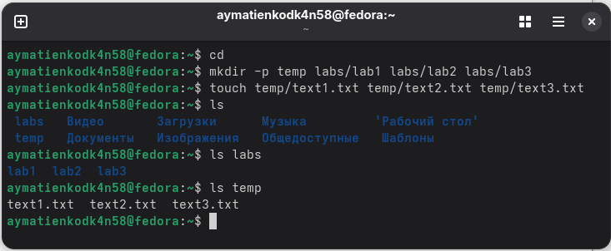Рис.4.5 1: Выполнение заданий для самостоятельной работы

4.5. -Шаг 1. С помощью текстового редактора mcedit записал
в файл text1.txt свое имя, в файл text2.txt фамилию, в файл text3.txt учебную
группу. Используя команды: (Рисунок 4.6)
aymatienkodk4n58@fedora:~$ mcedit text1.txt Арсений
aymatienkodk4n58@fedora:~$ mcedit text2.txt Матиенко
aymatienkodk4n58@fedora:~$ mcedit text3.txt НБИбд-02-25
-Шаг 2. Вывел на экран содержимое файлов, используя команду cat. Используя команду: (Рисунок 4.6)
aymatienkodk4n58@fedora:~$ cat text1.txt text2.txt text3.txt
Арсений
Матиенко
НБИбд-02-25
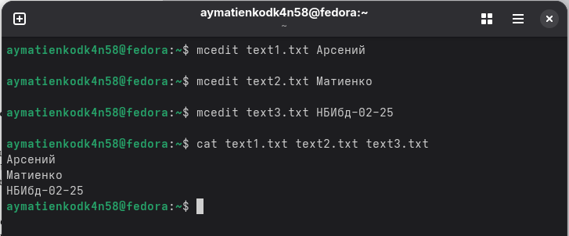Рис.4.6 1: Выполнение заданий для самостоятельной работы

4.6. -Шаг 1. Скопировал все файлы, чьи имена заканчиваются на .txt, и переместил из каталога ~/temp в каталог labs. Используя команду: (Рисунок 4.7)
aymatienkodk4n58@fedora:~$ cp ~/temp/*.txt ~/labs/
-Шаг 2. После этого переименовал файлы каталога labs и переместил
их: text1.txt переименовал в firstname.txt и переместил в подкаталог lab1, text2.txt в lastname.txt в подкаталог lab2, text3.txt в id-group.txt в подкаталог lab3. Используя команды: (Рисунок 4.7)
aymatienkodk4n58@fedora:~$ mv ~/labs/text1.txt ~/labs/lab1/firstname.txt
aymatienkodk4n58@fedora:~$ mv ~/labs/text2.txt ~/labs/lab2/lastname.txt
aymatienkodk4n58@fedora:~$ mv ~/labs/text3.txt ~/labs/lab3/id-group.txt
-Шаг 3. Пользуясь командами ls и cat, проверяю файлы. Используя команды: (Рисунок 4.7)
aymatienkodk4n58@fedora:~$ ls -l ~/labs/lab1 ~/labs/lab2 ~/labs/lab3
aymatienkodk4n58@fedora:~$ cat ~/labs/lab1/firstname.txt
Арсений
aymatienkodk4n58@fedora:~$ cat ~/labs/lab2/lastname.txt
Матиенко
aymatienkodk4n58@fedora:~$ cat ~/labs/lab3/id-group.txt
НБИбд-02-25
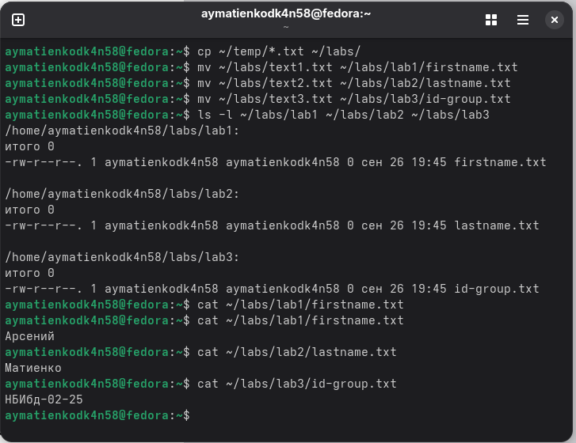Рис.4.7 1: Выполнение заданий для самостоятельной работы

4.7. -С помощью команды rm -R, удаляем файлы с домашней папки: (Рисунок 4.8)
aymatienkodk4n58@fedora:~$ rm -R ~/labs
aymatienkodk4n58@fedora:~$ rm -R ~/temp
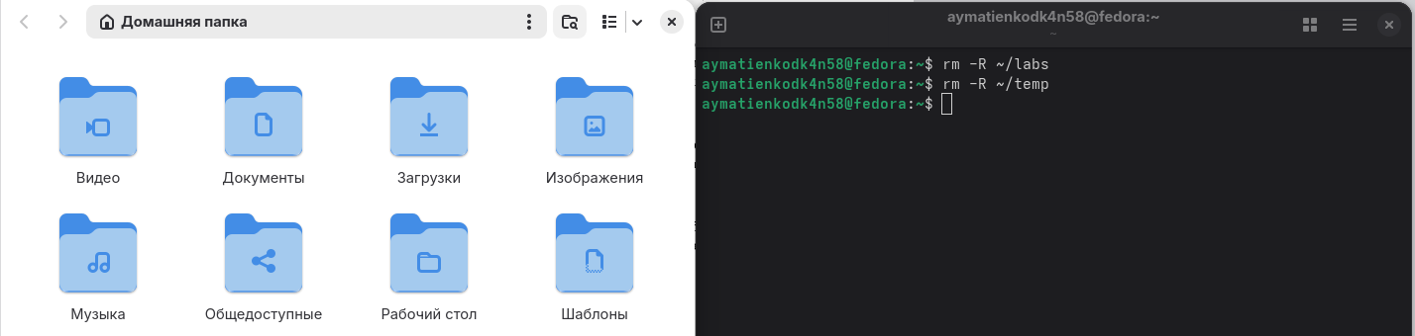Рис.4.8 1: Выполнение заданий для самостоятельной работы

5. Вывод
В ходе выполнения работы были приобретены практические навыки работы с операционной системой в командной строке: освоена организация файловой системы, навигация по каталогам, а также создание и удаление файлов и директорий. Были изученны многие комманды, например: Командой cd можно вернуться в домашний каталог, командой mkdir – можно создать пустой каталог, командой mv - перемещение файлов и каталогов, rm - удаление файлов или каталогов и многие другие команды.

6. Список литературы
1. GDB: The GNU Project Debugger. — URL: https://www.gnu.org/software/gdb/.
2. GNU Bash Manual. — 2016. — URL: https://www.gnu.org/software/bash/manual/.
3. Midnight Commander Development Center. — 2021. — URL: https://midnight-commander. org/.
4. NASM Assembly Language Tutorials. — 2021. — URL: https://asmtutor.com/.
5. Newham C. Learning the bash Shell: Unix Shell Programming. — O’Reilly Media, 2005. — 354 с. — (In a Nutshell). — ISBN 0596009658. — URL: http://www.amazon.com/Learning-bash-Shell-Programming-Nutshell/dp/0596009658.
6. Robbins A. Bash Pocket Reference. — O’Reilly Media, 2016. — 156 с. — ISBN 978-1491941591.
7. The NASM documentation. — 2021. — URL: https://www.nasm.us/docs.php.
8. Zarrelli G. Mastering Bash. — Packt Publishing, 2017. — 502 с. — ISBN 9781784396879.
9. Колдаев В. Д., Лупин С. А. Архитектура ЭВМ. — М. : Форум, 2018.
10. Куляс О. Л., Никитин К. А. Курс программирования на ASSEMBLER. — М. : Солон-Пресс, 2017.
11. Новожилов О. П. Архитектура ЭВМ и систем. — М. : Юрайт, 2016.
12. Расширенный ассемблер: NASM. — 2021. — URL: https://www.opennet.ru/docs/RUS/nasm/.
13. Робачевский А., Немнюгин С., Стесик О. Операционная система UNIX. — 2-е изд. — БХВ- Петербург, 2010. — 656 с. — ISBN 978-5-94157-538-1.
14. Столяров А. Программирование на языке ассемблера NASM для ОС Unix. — 2-е изд. — М. : МАКС Пресс, 2011. — URL: http://www.stolyarov.info/books/asm_unix
15. Таненбаум Э. Архитектура компьютера. — 6-е изд. — СПб. : Питер, 2013. — 874 с. —(Классика Computer Science).
16. Таненбаум Э., Бос Х. Современные операционные системы. — 4-е изд. — СПб. : Питер, 2015. — 1120 с. — (Классика Computer Science

